
Introduction.
A) Comptabilité analytique
La comptabilité analytique permet :

- de connaître tes coûts des fonctions (services) de l'entreprise

- de comprendre la construction des résultats analytiques¹ des produits et d'aider l'entreprise à prendre des décisions adaptées à ses besoins

Les documents issus de la comptabilité analytique sont élaborés tous tes mois
B) Définition d'un coût
Un coût est un ensemble de charges relatives à un même objet de gestion.
Une charge est une consommation de ressources :

- Réelle (décaissement) Flux de trésorerie sortant de l'entreprise (palpable) :
Ex : Achat de matières premières

- calculée (ne correspond pas à un décaissement) Ce n'est pas un flux de trésorerie (non palpable)
Ex : amortissements des machines.

On analyse tes charges selon :

- Leur variabilité : Charges variables et Charges fixes (ou de structure) .
- Leur affectation : Charges directes et Charges indirectes

1. Résultat analytique = prix de vente – coût de revient

I) La classification des charges Incorporées
1) La variabilité des charges

Charges variables : Proportionnelles au CA de l'entreprise
Achat de marchandises, matières premières, main d’oeuvre
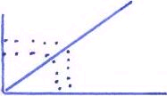

1. Résultat analytique = prix de vente – coût de revient
Charges fixes : Constantes quel que sort le ÇA de l'entreprise. Evoluent par palier suivant la modification de la capacité de production de l'entreprise. Indépendante» du CA.
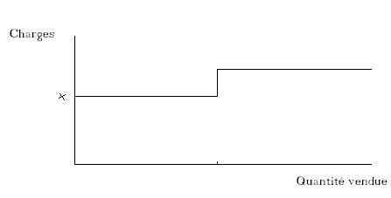
2) L’affection des charges

Charges directes : Affectées directement au coût d’un objet. Ne concerne que celui-ci. Elles sont proportionnelles aux consommations.
Charges indirectes : Non affectées directement au coût d’un objet.
Ex : Salariés du service administratif de l’entreprise
II Les différentes méthodes de calcul de coûts
• Coût complet : incorpore les charges en distinguant les charges directes et indirectes.

• Coût partiels : n'incorpore qu'une partie des charges :
=> Coût variable : n'intègre que les charges variables.
=> Coût spécifique : intègre les charges fixes directes et les charges variables
=> Coût marginal : n'intègre que les charges variables et, lorsque la structure de l’entreprise doit être modifiée pour assurer le surplus d'activité, les charges fixes.

Le coût complet.

A) La méthode de calcul
I Le principe

Elle prend en compte toutes tes charges depuis l'achat des MP Jusqu'à la vente du produit fini.

On distingue 3 étapes successives (Généralement 3 coûts à calculer)

- Approvisionnement : Coût d’achat des matières premières

- Production : Atelier, fabrication => C’est le coût de production

- Distribution : Coût de distribution

L’objectif est donc de calculer le coût de revient

Centre principaux : Calcul du coût pour chacun des centres principaux.
On les appelle donc des centres principaux
Le coût final correspond au coût de revient, à comparer au prix de vente pour trouver le résultat analytique.

Il) Les étapes du calcul
1) Evaluer le montant de toutes les charges directes & indirectes.
2) Répartir tes charges directes et indirectes :
=> Les charges directes sont affectées au coût (proportionnellement aux consommations)

=> Les charges indirectes sont :

- Affectées à chaque centre (principal & auxiliaire). C'est la répartition primaire.
- Ventilées des centres auxiliaires vers les centres principaux (répartition secondaire)
- Affectées au coût promotionnellement au nombre d'unités d'oeuvres consommées.

3) Calculer les coûts (achat, production, distribution) correspondant aux centres principaux (approvisionnement, production, distribution).

- Dans une entreprise commerciale :

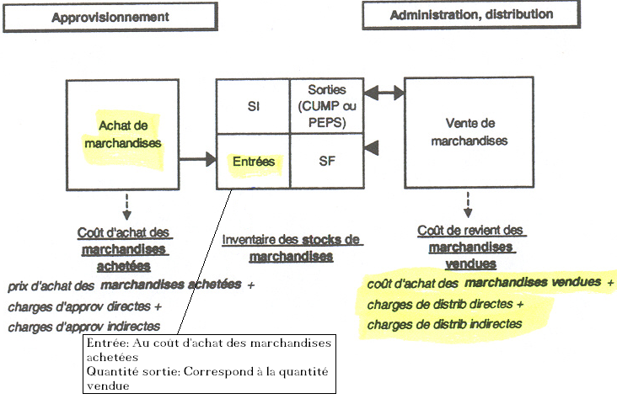

- Dans une entreprise Industrielle :

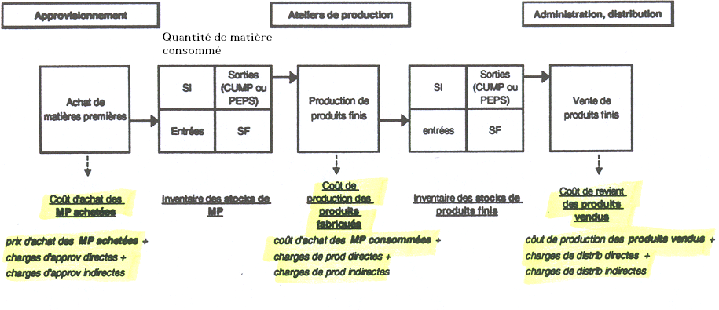

1) Répartir tes charges à Incorporer aux coûte
Un centre d’analyse est un service de l'entreprise.
Ex : production, distribution, administration, entretien,....
On distingue les centres d'analyse :
- Principaux : Correspondent généralement aux 3 étapes: Approvisionnement, Production, Distribution.
- Auxiliaire» : Ce sont tous les autres services que les 3 précédents: Entretien, Administration, etc.… Les autres n’interviennent pas directement dans le calcul des coûts.

La répartition primaire a pour but de calculer le montent total des charge» de chaque centre (principal & auxiliaire). •H.eaJ't.u» •
Ex. de chargée Indirectes propres à chaque centre.

Entretien | - Fournitures pour entretien des locaux  - Personnel assurant cet entretien
Administration | - Fournitures du service: Photocopieuse, Feuilles, Stylo, etc.  - Personnel du service
Approvisionnement | - Personnel du service  - Location camionnette pour transport des MP  - Assurance, Essence, Autoroute pour acheminement des MP. Location, Assurance, Electricité de l'entrepôt de stockage des MP
Production | - Location, Assurance, Electricité de l'entrepôt de production  - Entretien des machines
Distribution | - Personnel du service  - Location camionnette pour transport des Pf  - Assurance, Essence, Autoroute pour acheminement des Pf.  - Location, Assurance, Electricité de l'entrepôt de stockage des Pf

Les centres auxiliaires ont des coûts qu'il faut incorporer aux 3 coûts existants pour calculer le coût de revient des produits.
On dispatche entièrement le montant des charges des centres auxiliaires dans les centres principaux à l'aide de % donnés. Ce sont les clés de répartition.
Td12-TAF1 (1.1) & 2.

2) Définir les unités d'œuvre et calculer leur coût
Les charges indirectes sont propres à chaque centre.
Elles sont ensuite réparties entre les 3 coûts (Achat, production, distribution). Le critère de répartition est l’unité d’œuvre.
B) Exemple d'application
Td12-TAF5&6.
Attention.

Il est obligatoire de connaître l'ordonnancement et le contenu des tableaux de calcul de coûts.
C) Conclusion
Le coût complet est adapté pour :

- Calculer le coût de revient et te résultat analytique d'un produit.
- Valoriser tes stocks (les achats ne sont pas forcément tous consommés et les produits fabriqués tous vendus)

Mais n'est pas toujours pertinent car :

- Le critère de répartition des charges indirectes est arbitraire (choix des UO, clés de répartition)
- C’est une méthode lourde à mettre en œuvre.

La méthode des coûts partiels pallie aux difficultés ci-dessus.
L'objectif de cette méthode est de :

- Fixer un prix minimum

- Mesurer la rentabilité d'un produit

Coût spécifique = Charges variables + Charges fixes directes

Les coûts partiels

- Définition et calcul des coûts partiels

- Les différents coûts partiels

Coût spécifique = Charges variables + Charges fixes directes

Coût variable = charges variables

Coût marginal = Charges variables + Charges fixes

- Les marques sur coût

La marge est différente du chiffre d’affaire et du coût :

Marge sur coût variable = CA – Coût variable

MCV = CA – CV

Marge sur coût spécifique = CA – Coût spécifique

Taux de MCV = MCV/CA

Que réparti dans le chiffre d’affaire :

Taux de Marge sur coût spécifique = MCS/CA

Taf :

Le taux de marge sur coût variable est toujours fixe.

CA = 10000
NIV = 5000
Tx MCV = 0.5

Représente la proportion de la marge sur coût variable spécifique dans le CA.

- Le seuil de rentabilité et point mort :

Le seuil de rentabilité, c’est le CA que devra réaliser l’entreprise pour obtenir un résultat égal à 0. (Marge sur coût variable = Charge fixe)

Le seuil de rentabilité est égal au chiffre d’affaire minimum à réaliser pour ne pas avoir de perte.

SR = CF / TxMCV

MCV = CA * TxMCV

Tx MCV = MCV / CA

Tableau de résultat différentiel :

CA
- CV
MCV
- CF
Résultat = 0

Suite taf :

CA = 10000
Tx MCV = 0.5
CF = 2000

R = 3000

SR = 2000 / 50% = 400

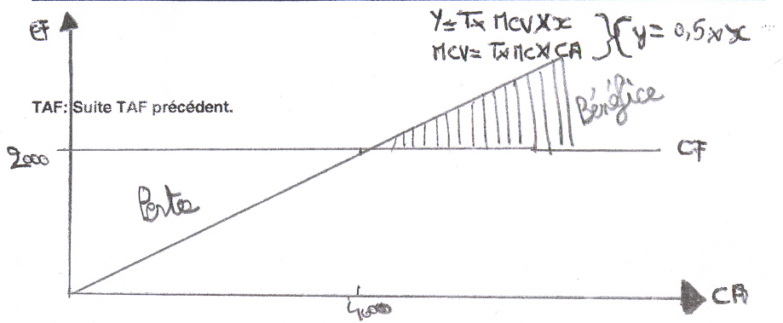
Point mort : Date à laquelle le SR est atteint

4) L'utilité des coûts partiels
• Coût variable:
=> Mesure la contribution d'un élément à la couverture des charges fixes et en déduit une politique de prix (prix minimum de vente) d'un produit en dessous duquel l'entreprise serait en déficit.
=> Détermine le seuil de rentabilité et le point mort
• Coût spécifique : Mesure la rentabilité d'un élément et en déduit une politique de produit (faut-il abandonner la fabrication d'un produit,..) en mettant de côté les charges fixes indirectes (= frais généraux) :

=>Si < 0 : Les charges générées par la fabrication d'un produit sont supérieures au ÇA. Le produit n'est pas rentable

=>Si > 0 : Le résultat généré par te produit absorbe une partie des charges fixes indirectes. Il contribue à la formation du résultat global de l'entreprise. Il faut donc continuer sa fabrication, même si lé résultat est négatif.
• Coût marginal :

=> Evalue la différence des charges actuelles, en fonction de l'activité et celles futures, dues à une augmentation (ou une diminution) d'activité.

=> En déduit une politique de prix différentiel (prix fixé en fonction de la quantité commandée) et en particulier, le prix d'acceptation d'une commande supplémentaire

